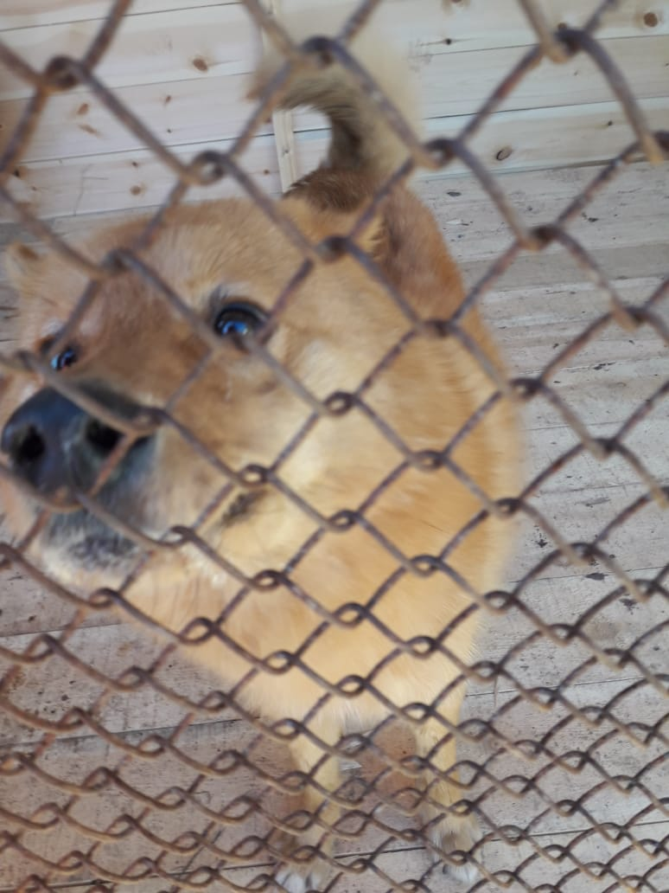
Дата: 7 апреля 2019 года.
Адрес места отлова: г. Белоярский, район первой очереди ЛПУ.

